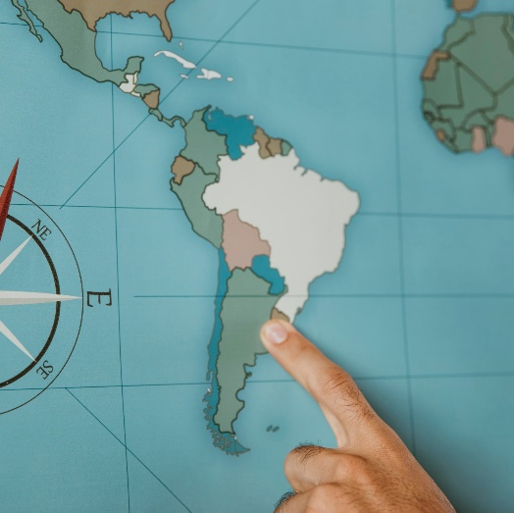

**CUESTIONARIO**

**Pensamiento latinoamericano**

**Unidad III:** Dimensiones de la subalternidad.

1. La realidad actual de latinoamerica tiene condiciones singurales de las luchas emancipadoras de sus habitantes; ¿Qué derechos se enmarcan en las luchas sociales de este continente?
2. Derechos asociados a la diversidad de género y al pluralismo étnico y cultural.
3. Derechos asociados a la defensa de sus territorios.
4. Derechos enmarcados en el reconocimiento de las mujeres.
5. ¿Qué es la ecología de los saberes?
6. El conocimiento sobre el medio ambiente y el cambio climático.
7. El cálculo de costos y beneficios de proponer una racionalidad alternativa a la que el capitalismo ha impuesto.
8. El estudio sobre los cambios de vida según la sociedad y territorio.
9. Según Boaventura de Sousa Santos, el buen vivir se enmarca en:
10. La capacidad económica de las personas para conseguir bienes materiales.
11. La reciprocidad entre las clases sociales.
12. Es un movimiento que se evidencia con la promulgación de la Ley de los Derechos de la Madre Tierra y con la incorporación Constitucional del concepto.
13. Señale falso o verdadero según corresponda al enunciado: el Estado Plurinacional supone el reconocimiento de todos los derechos ancestrales de las naciones y pueblos indígena originario campesinos.
14. Verdadero
15. Falso.
16. Señale faso o verdadero según corresponda al enunciado: En la concepción colonial es esencial la consulta previa que viene de los tratados internacionales.
17. Verdadero
18. Falso
19. Boaventura de Sousa Santos ha propuesto cinco ecologías de la experiencia y del conocimiento a fin de superar el monocultivo de las monoculturas en las ciencias sociales y humanas contemporáneas. Señale los conceptos que corresponden a esta propuesta: (selección múltiple)
20. La ecología de los saberes.
21. La ecología de las ciencias políticas actuales.
22. La ecología de las culturas amerindias.
23. La ecología de las temporalidades.
24. La ecología de los reconocimientos.
25. La ecología de protección y promulgación de lo natural en América Latina.
26. La ecología de las trans-escalas.
27. La ecología de las producciones.
28. El concepto del buen vivir ha resurgido en Latinoamérica como un resultado de una propuesta de:
29. Cooperativismo entre los países Latinoamérica y norte América.
30. Protección de los recursos naturales del continente.
31. Proyecto de igualdad entre los países del continente.
32. Progreso indígena enmarcada en la búsqueda de una mejor condición de vida.
33. ¿Durante qué siglo se generó el pensamiento alternativo del buen vivir?
34. Siglo XVII
35. Siglo XX
36. Siglo XXI
37. Siglo XIX
38. Señale la propuesta generada por los movimientos indígenas andinos, frente al concepto del buen vivir:
39. Proponen establecer nuevos diálogos y recrear el conjunto de significaciones sobre los que se fundamentan la política y la sociedad.
40. Proponen un proyecto de inversión social, que permita el desarrollo de sus culturas.
41. Proponen la separación de la producción industrial de sus territorios.
42. El concepto del buen vivir, ha sido creado desde las diferentes concepciones de mundo de las culturas indígenas, quienes han dado significado desde su propia cosmovisión del mundo.
43. Verdadero
44. Falso.
45. Según el contenido: la filosófica latinoamerica dato sus inicios en:
46. El pensamiento socrático
47. El pensamiento Kantiano
48. El pensamiento Amerindio.
49. El pensamiento de la filosofía de la libertad.
50. ¿Qué hecho importante en la historia dio las bases para que se creará la “filosofía de la liberación”?
51. Lucha entre comunidades indígenas Latinoamérica
52. Lucha entre los jesuitas con los franceses y borbones
53. La revolución industrial.
54. La revolución francesa.

13. Marque falso o verdadero según corresponda al enunciado y el concepto creado por Boff 2009:

“El Buen Vivir supone una visión holística e integradora del ser humano, inmerso en la gran comunidad terrenal, que incluye además de al ser humano, al aire, el agua, los suelos, las montañas, los árboles y los animales; es estar en profunda comunión con la Pachamama (Tierra), con las energías del Universo, y con Dios”

1. Verdadero
2. Falso